Мета уроку:
1) Навчаюча.
Узагальнити та систематизувати знання за темою «Тригонометричні функції будь-якого кута». Повторити властивості тригонометричних функцій, закріпити навички співвідносити градусну та радіанну міру кута та знаходити значення тригонометричних функцій будь-якого кута при обчислюванні значень виразів, що містять тригонометричні функції з урахуванням їх властивостей. Встановити степінь засвоєння навчального матеріалу за темою шляхом проведення самостійної роботи.
2) Розвиваюча.
Розвивати культуру математичної мови; пізнавальний інтерес (за рахунок наглядності, доступності) до вивчення предмету; самостійність, точність та логічність мислення, чіткість висловлювання, любов до праці, акуратність (при виготовленні наглядного матеріалу); збагачувати знання з історії математики.
3)Виховна.
Сформувати світогляд учнів, розвиваючи почуття колективізму, навики самоконтролю, впевненість в собі; прагнення до пізнання нового; чесність; самоповагу та повагу до вчителя.

Обладнання: мультимедійна дошка, шаблони; картки для самостійної роботи; кольорова крейда та інше.

Хід уроку:
І. Організаційний момент.
1. Вступне слово вчителя, вітання до учнів, націлення їх на продуктивну, активну співпрацю в ході уроку.
2. Повідомлення теми та мети уроку.
3. Контроль за виконанням домашнього завдання, що здійснюється шляхом перевірки зошитів, які збираються до початку уроку.
ІІ. Актуалізація
(Підготовка учнів до активного і свідомого засвоєння нового матеріалу)

Повторення основних моментів вивченого та закріплення практичних навичок.
1) коли кут повороту вважаємо додатнім?
2) коли від'ємним ?
Визначити, якій чверті належить кут: 15°; 179°; -53°; - 98°.
3) дайте визначення тригонометричних функцій гострого кута прямокутного трикутника (повторення матеріалу, вивченого у 8-му класі).
4) які одиниці вимірювання кутів?
Усно (практичне закріплення):
- Повернути початковий радіус на 60°; -60°.
420°=360°+60°;
300°=360°-60°;
- Знайти значення:
а)
б) 2
г)
д) 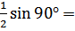
е) 1-
є) , якщо α = 15°;
ж)
з)

Визначення тригонометричних функцій будь-якого кута (1 учень коло дошки).
Oy
A
y

α x
O B Ox

= ; = ;
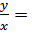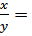
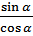 = ; 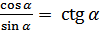.
- Для яких кутів не визначений ? (±90°; ±270°)
- ? (0°; ±180°; ±360°)
(область значень = та - множина всіх дійсних чисел).
- Область визначення та та :
≤1; ≤1.
- Знайти найбільше та найменше значення виразів:
а) 3 в) 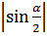
б) 1 + 2
- Чому та називають функціями? (бо кожному значенню α відповідає одне значення та )
Властивості тригонометричних функцій (1 учень коло дошки).
Знаки тригонометричних функцій.
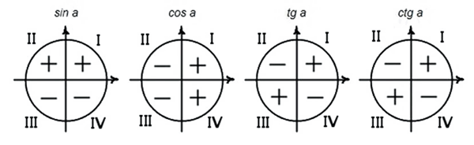
Повне пояснення, в якій чверті який знак має кожна з функцій.
- Визначити знак кожної функції:
Парність тригонометричних функцій.
- Яка функція називається парною?
f(x) = f(-x)
- Яка тригонометрична функція парна?
(
Які – непарні? ( та )
= = ;
= = -
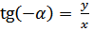= - ;
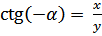 = -
- Встановити парність чи непарність функції:
а) в)
б) г)
Останній вивчений нами матеріал стосується іншої одиниці вимірювання кутів, тобто … (1 учень біля дошки)
1 радіан = 1° =
- Щоб перевести градусну міру в радіанну, потрібно …
- Радіанну – в градусну?
- Обчислити:
а) 2
б) 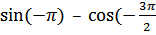 ) + 2=
- (Письмово) Є рівнобедрений трикутник,
3

1 2
∠1та ∠2 – кути при основі, ∠3 = .
Знайти градусну міру кутів 1 і 2.
Розв’язання:
∠1= ∠2, бо трикутник – рівнобедрений.
∠1+ ∠2 + ∠3 = 180°; ∠3 = = = 20°;
∠1= ∠2 = 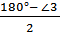 = 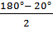 = 80°.
Відповідь: 80
Самостійна робота.
Група А.
- Визначити чверть, в якій знаходиться кут, та знак, що мають в цій чверті функції:
 | 15° | 121° | 235° | -45° | -90°
Чверть
- Заповнити таблицю:
 | 0° | 30° | 45° | 60° | 90°
Радіанна міра

- Обчислити:
а) 2 б) 4
Група Б.
- Довести, що:
- В яких координатних чвертях значення виразу додатнє:
а) 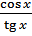 б)
- Знайти найбільше і найменше значення виразів:
а) 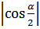
б) 1 - 3
в) 3 +

- Обчислити усно (резерв часу):
( * )
Підсумок.
За наявності часу, ще раз зробити короткий огляд всього уроку, підвести підсумок кожного етапу.
Домашнє завдання, робота над помилками самостійної роботи. Додатково:
№1, знайти найбільше і найменше значення виразів:
а)
б) 3 – 4
№2, визначити, якій чверті може належати α, якщо .
Оцінити результати роботи учнів на уроці, націлити на засвоєння наступного матеріалу.

